HGD-08
电缆测试高压信号发生器

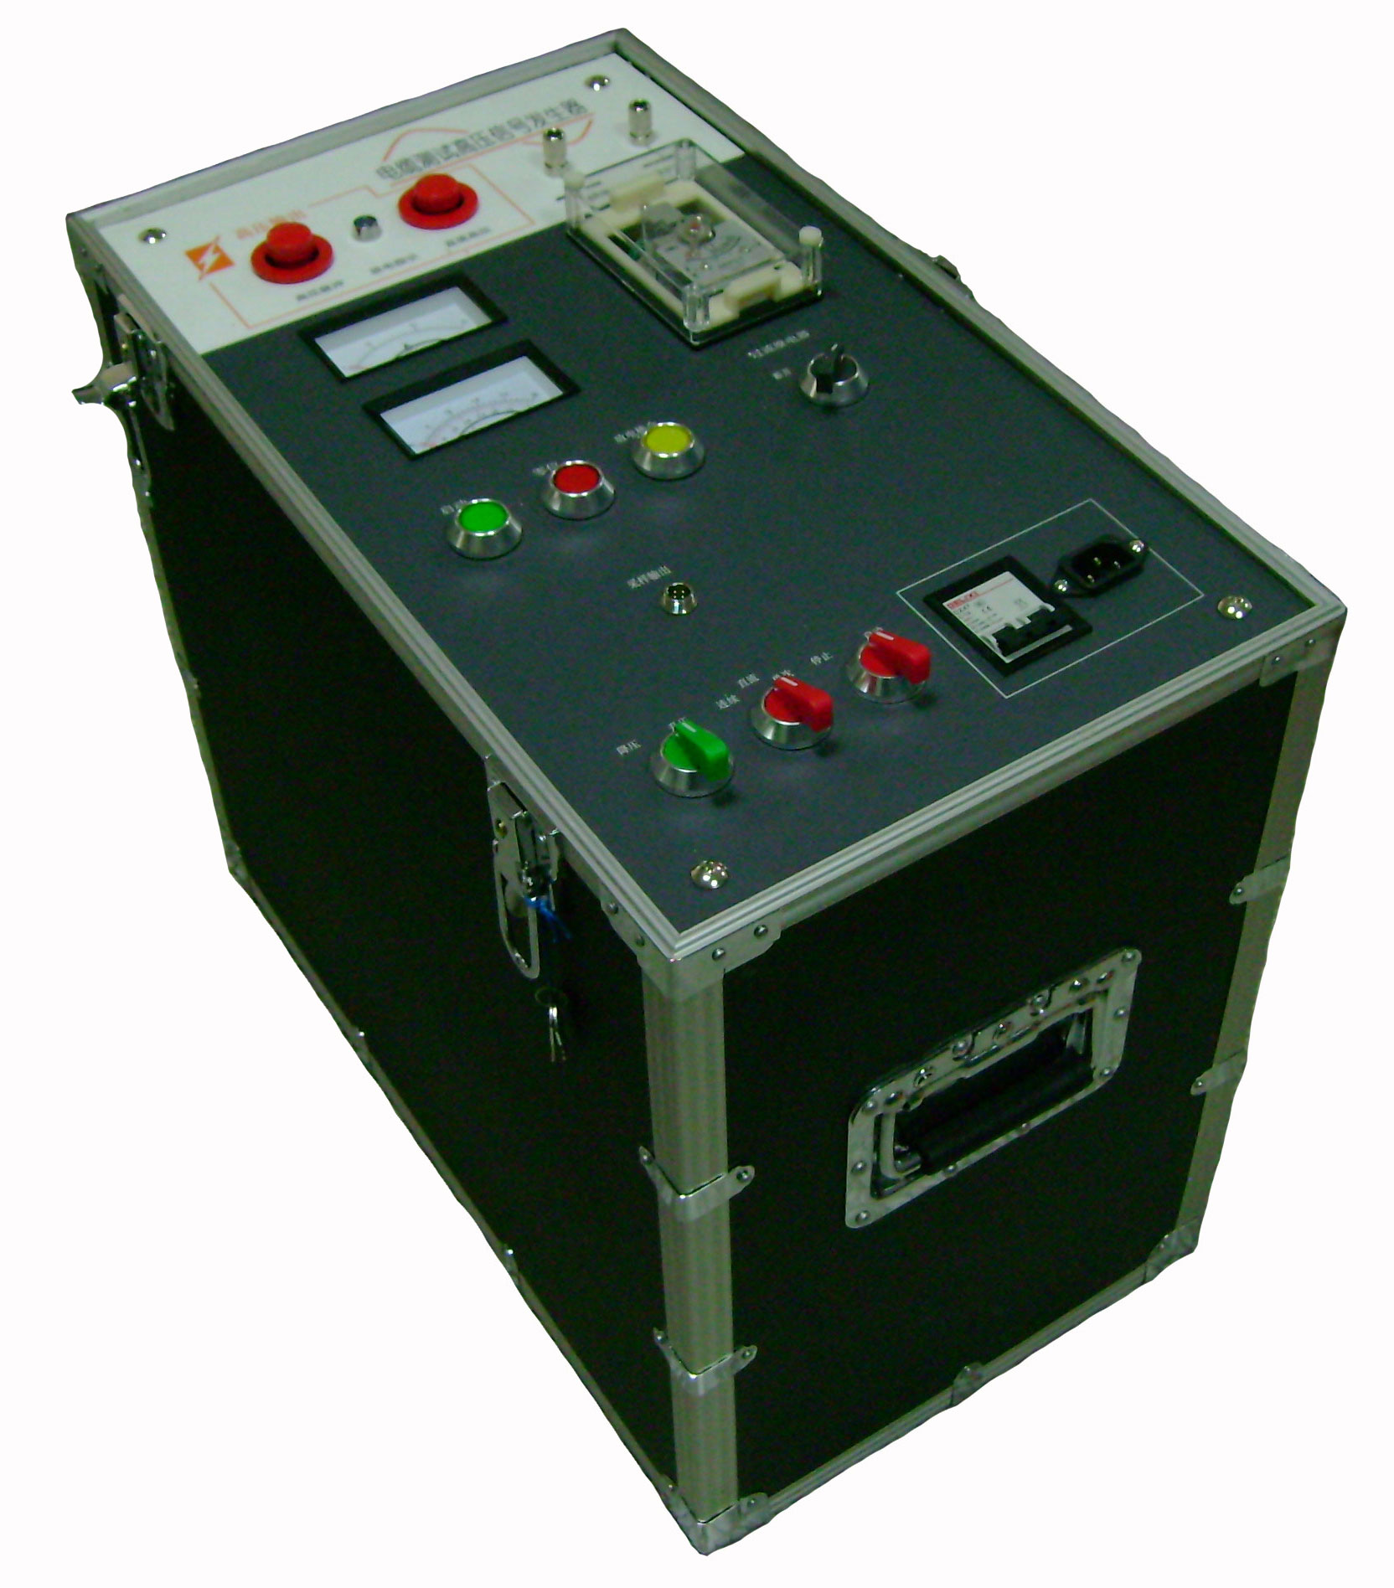
HGD-08电缆测试专用高压发生器是我公司在长期从事电缆故障测试研究方面最新开发的创新型换代产品，产品性能处于国内领先地位。一体化电缆测试高压发生器满足《中华人民共和国电力行业标准，高压试验装置通用技术条件》。主要用于对35KV及以下电缆故障测试时做冲击放电试验、也可用于电缆、电容器、电机、瓷瓶等的耐压试验。
HGD-08电缆测试高压发生器重量轻，输出电压高是它的最大特点，大大提高了现场使用的便携性，告别了现场繁重的移动。特别是对于电缆故障测试及精确定点时提供了高压电源，替代了需要用65余公斤的试验变压器和操作箱，同时也解决了测试电缆时烦琐的现场接线问题。

HGD-08系列一体化高压脉冲发生器采用了世界上最先进的工艺和技术，在功能、性能和应用范围上都远远超过了其他同类产品，便于携带和现场使用，与华傲电缆故障测试仪\KC-900三次脉冲电缆故障测试仪等配套使用能够对各种电缆故障进行粗测。与声磁同步定点仪等其他设备配套使用能够对各种电缆故障进行精确定点。如果选购了专用的数字式微安表，在对相匹配电压等级的电力电缆耐压试验时，还可进行泄漏电流测试。仪器内置升压整流、放电球间隙、放电装置以及高压放电电容，功能齐全，接线简单，操作安全方便。一体化设计，对被测故障电缆2-4秒放电一次，大大缩短故障定点时间。 全新的高电压技术设计，操作简单，接线方便，并且采用安全隔离模式,对操作人员的安全提供了保障。
适用范围：
是各类高阻接地型和疑难电缆故障定位的必备仪器。适用于各种电力电缆、铁路信号电缆、通信电缆的粗测和精确定点，包括各种高阻故障、闪络性故障、低阻接地故障，对潮气侵入型和电缆接头内封闭型等复杂的疑难故障定位非常有效。
产品特点
- 具有单次放电、周期放电功能，配合电缆故障测试仪器查找电缆故障。
- 台式结构，所有控制、操作和显示器件均设置于前面板,显示直观。
- 升压、整流、放电装置一体化，接线简单、操作方便。
- 控制回路采用电子技术设计，安全性、可靠性提高。
- 可自定义所需电压值，无需调节球间隙。
- 仪器断电后通过内设安全装置，将残存电荷放掉，保证安全。
电缆测试领域中的领跑者-----西安华傲 _{XIAN HUAAO}

- 体积小，重量轻，方便携带。
技术指标
- 脉冲高压输出：0～30KV， 负极性，连续可调
- 直流高压输出：0～35KV 最大输出电流：100mA
- 内置电容： 2uF/35KV
- 工作方式： 直流/单次脉冲/周期脉冲
- 放电周期： 4s（可订制0-30s可调）
- 电压电流指示误差：±2%
- 放电能量： 900J
- 供电电源： 220V±20% 50Hz±1%
- 海拔高度： 1000m以下
- 环境温度： -5℃－40℃
- 相对湿度： ≤70％ (40℃时)
- 体 积： 400×380×400mm
- 质 量： 45kg
电缆测试高压信号发生器
高压输出
Digital Time Domain Reflectometer
西安华傲通讯技术有限责任公司 邮编：710065 Http:www.xahuaao.com
总部地址：西安市电子城电子西街3号西京国际电气中心11层
电话：029－88239361 029－87780373 传真：029－88239106 手机：13709116095

